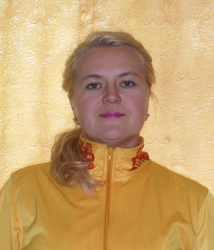
Педагогический опыт
Колябиной Ларисы Васильевны,
инструктора по физической культуре
муниципального автономного дошкольного образовательного учреждения «Сказка»

Тема опыта: «Физическое воспитание детей через свободную игру в организованном пространстве».
Цель: Развивать познание себя, своих сил и возможностей, в свободной игре в организованном пространстве через физическую культуру.

ИПМ 1. Сведения об авторе.
Ф.И.О: Колябина Лариса Васильевна.
Образование: высшее, Тобольский государственный педагогический институт им. Менделеева по специальности педагогика и психология, 2007 год.
Место работы: Муниципальное дошкольное образовательное учреждение «Сказка»
Должность: инструктор по физической культуре.
Педагогический стаж: 21 лет.
Стаж работы в занимаемой должности: 12 лет.
Квалификация: первая квалификационная категория.
Награды и достижения: Грамота управления по физической культуре и спорту 2009 год, Благодарность Управления образования Администрации города Лабытнанги 2010год,
Диплом Всероссийского фестиваля педагогических идей «Открытый урок» 2011 год.
Диплом участника в городском конкурсе «Воспитатель года - 2014год»

ИПМ 2. Условия формирования опыта.
Физкультура для меня – не просто физическая нагрузка, совершенствование физических способностей. Образование человека должно проходить одновременно в двигательном, эмоциональном и интеллектуальном направлениях. Все компоненты, в том числе и физический, - только средство для решения жизненных задач, а физическое воспитание детей через свободную игру в организованном пространстве, это повод находить, налаживать связь между детьми, постигать связь между предметами и явлениями, проявлять внутренние ценности ребенка и для него самого, и для окружающих. Основной момент в том, что через физическую культуру возможно осознание себя и мира.
ИПМ 3. Теоретическая база опыта.
В основу опыта положены следующие теоретические материалы:
- «Дифференцированные занятия по физической культуре» М.А. Руновой. 2008г;
- «Физкультура про другое» С. Реутский. Санк- Петербург 2006 г;
- «Лучшие развивающие игры для детей» А.Кузнецова Москва 2008г;
- «Подвижные игры для школьников» Л. Фатеева Ярославль Академия развития 2007г;
- «Развивающая педагогика для оздоровления» В. Кудрявцев,Б. Егоров. Москва 2000г;
- «Познавательные процессы: от теории к практике физического воспитания» И.В. Стародубцева, Т.П. Завьялова. Тюменский государственный университет 2007г.

ИПМ 4. Актуальность и перспективность опыта.
У каждого ребенка заметна прирожденная потребность во все усложняющемся движение. Но, наверное, неправильно рассматривать это явление как чисто физиологическое? Вернее предположить, что ребенок стремится проживать двигательные аналогии типичных жизненных ситуаций дружбы – вражды, преодоления – отступления, напряжения – расслабление и т.д.
Но для этого ребенку нужна двигательная среда. Хорошо, чтобы эта среда была настоящая: горы, ручьи, поля, леса, пустыни, звери, птицы, путешествия, приключения. На улице мы можем ничего особо и не предпринимать – воспитывают обстоятельства. Зато в помещении именно от взрослых зависит, создадут ли они детям разнообразную двигательную среду, в которой те могли бы индивидуально или коллективно удовлетворять свои самые фантастические физкультурно – культурные потребности.
Мы можем назвать такую среду физически воспитывающим пространством: оно, с одной стороны, провоцирует ребенка на разнообразную двигательную деятельность, с другой затрудняет ее – а еще дает возможность выбора (по силам, по интересам и т.д.).
Цели и задачи, можно классифицировать по – разному. Можно исходить о представлении о ребенке как носителе телесного, душевного, и духовного.
На занятии традиционной физкультуры основное внимание уделяется тренировке исполнительских способностей ребенка. А здесь же предпочтение отдается и творческому поиску ребенка. Так нарабатывается личный опыт двигательного самообразования. Самообразования в непредсказуемом пространстве и обстоятельствах, через физическую культуру развивать познание себя, своих сил и возможностей:
- Телесное развитие ребенка, развитие физических качеств: выносливость, ловкость, быстрота, гибкость, сила.
- Развитие душевного состояния ребенка можно представить как эмоционально – образное, абстрактно – логическое и волевое начало.
- Духовное развитие в ребенке это тайна. Внешне мы можем судить только по поступкам ребенка, по его «практическому мировоззрению» (нравственности).
У дошкольников между занятием и игрой в свободном пространстве нет резкой границы. Но в любом случае продолжается работа на выстраивание детьми своих «внутренних рамок», а не взрослому. Чем прочнее их внутренние рамки, тем меньше взрослому нужно устанавливать внешние.

ИПМ 5. Новизна опыта.
Новизна опыта состоит в том, что создана внешне очень простая, но хитроумная последовательность освоения детьми физических упражнений нарастающей сложности, от самых простых до вроде бы чрезвычайно сложных. В традиционной физкультуре основное внимание уделяется тренировке исполнительских способностей ребенка. Здесь же предпочтение отдается творческому поиску каждого ребенка, а значит, его ответственности за принятый выбор того или иного пути. Так нарабатывается личный опыт двигательного самообразования, в непредсказуемом пространстве и обстоятельствах. Так через физическую культуру происходит общее развитие ребенка, в сотрудничестве со всеми явлениями, которые вокруг нас.
ИПМ 6. Адресность опыта.
Опыт может быть использован в детском саду, в семье, в начальной школе, для педагогов, которые через физическую культуру развивают в ребенке творческий поиск, познание себя и своих сил.

ИПМ 7. Трудоемкость опыта.
Очень интересно наблюдать за самостоятельными занятиями детей, отмечая, что им интересно, как они выдерживают рамки правил и насколько самоорганизовываются. Можно даже проводить тестирование:
- что им самим хочется делать из того, чему мы их обучили;
- какие рамки они при этом держат (мешают ли друг другу или нет, бросают предмет или кладут на место, учатся у других или замыкаются на себе).
Ведь единственный способ вырастить свои внутренние рамки – это научиться жить и действовать в условиях свободы.
Возникает особый вопрос о той или иной степени безопасности, которая нужна в каждом конкретном случае.
Поэтому для себя я выработала:
- Обостренное чувство того, что происходит в зале с каждым ребенком группы;
- Умение выделять точки напряжения и включаться в эти игровые ситуации;
- Умение включаться в конкретную ситуацию, не упуская из вида всю картину происходящего и не забывать про нее.
- В зависимости от ситуации, состояния ребенка разрешить или не разрешить такую игру или договориться по каким правилам будет проходить игра.
- Если дети перевозбужденные и агрессивные, то можно, разрешить продолжить игру только успокоившись, обычно таким детям предлагается заняться другим более спокойным видом деятельности.
- Если конфликтующие дети в игре, стоит приостановить игру и договорится о правилах (Так как играть интересней, чем сорится, обычно переговоры проходят без участия педагога и довольно быстро.)

ИПМ 8. Технология опыта.
В нашем детском саду созданы очень хорошие условия для всестороннего гармоничного развития ребенка, а именно, хороший спортзал, с неплохим спортивным инвентарем. Очень много всевозможных фигур (целая система комплексов) наполненная различным спортивным и игровым оборудованием (зона из мягких разных модульных фигур, гимнастических скамеек, лестниц, инвентаря для метания, барьеры для прыжков, наклонные доски, батуты, разные мячи, валики и т.д.), которые детьми используются на занятии и так же в свободной игровой деятельности. С детьми выстраиваем из них большой «город», где у каждой зоны придуманы названия «улиц», например: улица «метателей», «попрыгунчиков, «бегунов» и т.д., также легко наш «город» перестраивается в непроходимый лес, неприступные горы, где дети играют по всему пространству выстроенного модульного комплекса, то есть это пространство где дети работать могут без педагога, когда педагог не проводит занятия, а лишь задает внешние условия. А дети в них существуют по собственному разумению. По - другому его можно назвать свободно – двигательным пространством. Это пространство провоцирующее движения, побуждающее физическую нагрузку играя в нем и в него; в то же время его легко изменять и приспосабливать для различных заданий детям, которые можно давать прямым и косвенным образом. Оно создается для того, чтобы частично освободить занятие физкультуры от необходимости заниматься развитием физических качеств. Но в процессе его использования оказалось, что в нем можно создавать условия и для тренировки умения преодолевать, терпеть, сотрудничать. Это место находится в свободном доступе детей, побуждает их не только к ползанию и упражнению на гимнастических снарядах, но и к метанию, прыжкам и другим видам самостоятельной деятельности.
Например, если оборудовать «городок» «гнездами» возле гимнастической стенки, то дети с пола «улетят» наверх. Проложить туннели – и они, как кроты, исчезнут в них. Выставить барьеры – начнут прыгать и ползать.
Возможные этапы освоения элементов комплекса:
- Преодоление препятствий любым способом.
- Усложнение траектории движения.
- Установление препятствия на пути движения.
- Преодоление препятствий определенным, обусловленным способом.
- Преодоление препятствий каждый раз новым способом, не повторяясь.

Выбирая себе игру, дети имеют возможность самостоятельно двигаться, подбирая себе физическую нагрузку. В таком свободном двигательном пространстве дети вырабатывают универсальные умения: умение выбирать дела и замыслы по своим силам, умение в нужный момент отказаться от чего – то или попробовать большую степень сложности выполняемого движения или упражнения. Здесь ребенок учится оценивать ситуацию. И если рисковать, то рисковать обоснованно.
Обычно, в начале года, не дается возможности детям свободно играть. Сначала идет знакомство детей с пространством, дети учатся в нем действовать, запоминают правила (что можно, а что нельзя делать). Потом появляются элементы самостоятельности. Мы параллельно осваиваем пространство зала и пространство свободы. Например, упражнение с мячом, можно поиграть, кто как хочет.
Можно прыгать, но нужно прикинуть – по силам ли мне такой прыжок, вводится каждый раз разный прыжок. Получается разный опыт свободы, но свобода пока в определенных рамках, заданных взрослым. А через полгода в группе уже складывается полноценное свободно – двигательное пространство: ребята заказывают, что будут делать. Например, ребята предлагают путешествие по улицам «городка», по джунглям и т. д.
Также в места для индивидуальных игр так сказать «свободные куски». Кто – то говорит: «Хочу играть в мяч». Предлагается ребятам взять определенные мячи и играть как угодно, выполнить некоторые правила (перебрось мяч любым способом через веревку). Потом качественный сдвиг: дети только сообщают, чем будут заниматься самостоятельно, получая на это разрешение и советы – консультации.
Дети далее занимаются чем хотят – но под наблюдением взрослого педагога.
В этом смысле у дошкольников между занятием и игрой в свободном пространстве нет резкой границы. Но в любом случае продолжается работа на выстраивание детьми своих «внутренних рамок», а не взрослому. Чем прочнее их внутренние рамки, тем меньше взрослому нужно устанавливать внешние.

ИПМ 9. Результативность опыта.
Дети научились преодолевать свои страхи, психологические зажимы. Результатом данного опыта стало снижение уровня заболеваемости детей. По результатам диагностики уровень освоения программы по физической культуре за два года составил 98,8%. Средний показатель качества образования по данному разделу за два года составил 53,7%. Воспитанники детского сада принимают активное участие в городских спартакиадах и занимают призовые места.

ИПМ 10. Приложение к опыту работы.

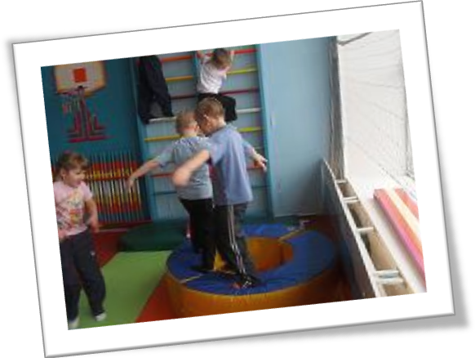
Игровое задание №1.
«Путешествия» - по мягкому модульному комплексу богатый материал. Его можно строить в любом пространстве. Придумывать с детьми вместе сюжет своей игры и вперед! Весело, интересно!

Путешествие первое, простой вариант
Цель:
- Развитие ловкости, координации движения, выносливости, быстроты, укрепление мышц тела;
- Развитие памяти, мышления, воображения, взаимодействия, гармонии в коллективе;
- Развитие творческих способностей ребенка.
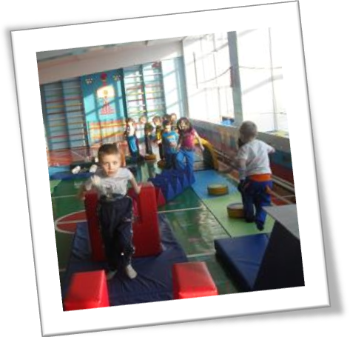
- Движение по «ядовитому лесу». Например: парами, на четвереньках, держась за руки. Кто до «ядовитого дерева» дотронулся, тот начинает все сначала (ставятся три детали мягкого модуля для «ядовитого» прохода).

Путешествие второе, усложняется.
Дополняются правила: двигаясь парами на четвереньках, держась, как угодно друг за друга, главное сохранять свою пару, не разорвав связку. Можно держать друг друга за ноги, за нос, за ухо – как угодно. Быть в контакте. Разорвали контакт хоть на секунду – все, возвращаемся обратно.
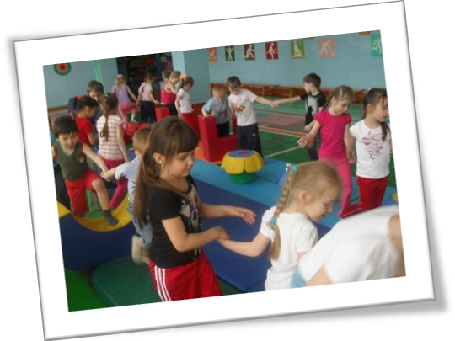
Маршрут такой: «Ядовитые деревья», (детали мягкого модуля), потом по горке вверх (наклонные доски), спуск вниз, пролезаем в пещеру (фигуры мягкого модуля), вылезаем, дальше перед узкой дорожкой закрываем глаза и проходим «вслепую», в конце пути наступив на «пищалку» ( плоский предмет со свистком), открываем глаза (помогаем друг другу).
Физкультурный комплекс всегда устроен так, что из одной точки в другую всегда можно пройти, используя несколько вариантов.

Путешествие третье.
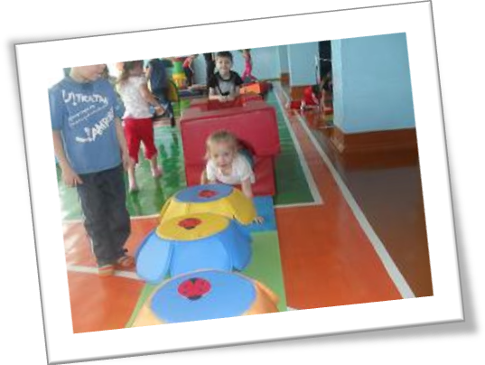
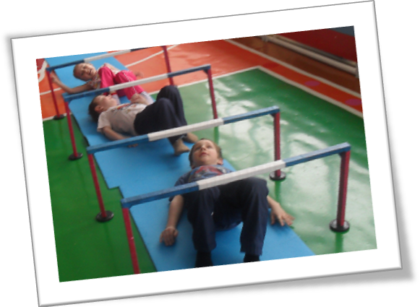
Маршрут такой: «Город волшебных эльфов». По заколдованным улицам нужно пройти через все испытания (выстраиваются из мягкого модуля препятствия): пройти по дорожке, перепрыгнуть через ров прыжки с места в даль, проползти через обвалы любым способом лишь бы камни не обрушились на тебя (проползти под барьерами), разобрать завал из цветной пыльцы и выбросить в волшебные колечки (метание цветных шариков в вертикальную цель), проползти по «цветам – великанам»,
стараясь не упасть с них (кубики из мягких модулей), пробежать на четвереньках по качающемуся мостику (мягкие гимнастические бревна), ночью, (с закрытыми глазами) и на выходе из города найти свою обувь, обуть ее и после это открыть глаза.
«Городок» из мягкого модуля можно перестраивать по желанию детей и по заданным сюжетам сказочных историй придуманных детьми в ходе «путешествия».

Игровое задание №2
Мало кто чувствует себя комфортно, находясь зажатым в каком – нибудь узком проходе и скованным в движениях. Да и совсем не просто в такой ситуации подобрать рациональные способы передвижения и освободиться, вылезти. Но подобный опыт – где страхи выходят наружу – очень важен для их преодоления, изживания. Так довольно простое упражнение приобретает серьезный психотерапевтический смысл.

«Пролазы»
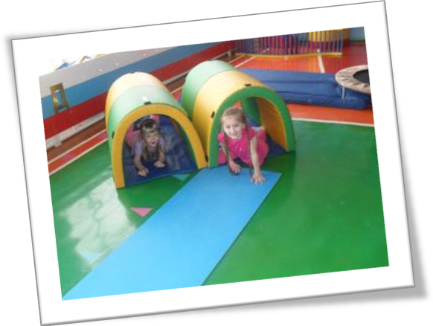
Цель:
- Совершенствование техники лазанья;
- Способствование преодоления своих внутренних психологических зажимов, напряжения.
- Развитие мышления, воображения, творческих способностей ребенка
Маршрут такой:
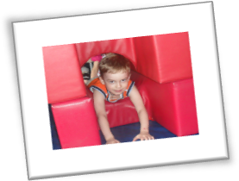
Щели – препятствия выстраиваются из деталей мягкого модуля, снаружи прижимаемых к стене или к элементам физкультурного комплекса. Проходы к концу движения все более сужаются, причем до такой степени, что под конец ползущему не остается возможности помогать себе руками и ногами при движении. Лезть можно только как змея, извиваясь всем телом.
Для кого-то это упражнение оказывается элементарным, зато для других – чрезвычайно сложным, вызывает, сначала состояние неуверенности.

Игровое задание №3
Попробуем сочинить упражнение про метание мяча. Например, метание мяча из разных положений тела. Когда ребенок в разных положениях выполняет одну и ту же задачу. Тогда он подсознательно, интуитивно приспосабливает движения своего тела во время броска.

«Исследование метания мяча»
Цель:
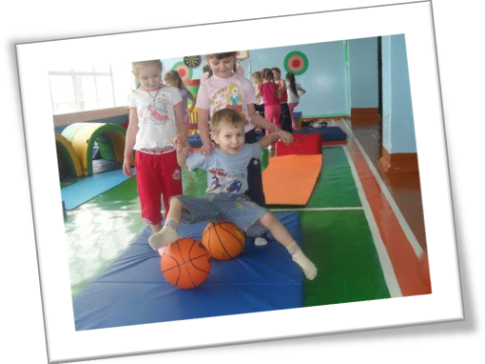
- Способствование развитию мышц плечевого пояса и рук, координации и точности движений, глазомера, мышечного чувства и силы;
- Способствование развитию логического мышления;
- Развитие творческих способностей ребенка.

Маршрут такой:
Метание мяча через горизонтально натянутую веревку в вертикальную цель.
Метание, стоя, с колена, лежа,- уже знакомо! Тогда добавим:
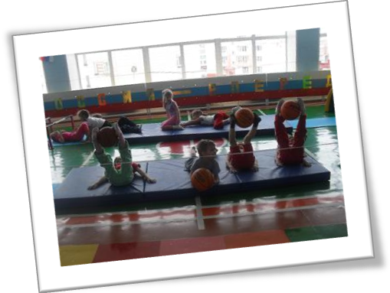
- лежа на спине головой к цели;
- лежа на спине ногами к цели;
- лежа на боку двумя руками;
- одной рукой из - за головы;
- бросаем несбалансированный предмет, со смещенным центром тяжести;
- соревнуемся в скорости броска.
Задача одна - попасть в цель, а ситуации разные. Вот вам работа с нюансом, и с умением управлять своими движениями.
